АДМИНИСТРАЦИЯ МУНИЦИПАЛЬНОГО ОБРАЗОВАНИЯ
ПАУСТОВСКОЕ
ВЯЗНИКОВСКОГО РАЙОНА ВЛАДИМИРСКОЙ ОБЛАСТИ

П О С Т А Н О В Л Е Н И Е

17.10.2022 № 146

Об утверждении административного регламента
предоставления муниципальной услуги
«Постановка граждан на учет в качестве лиц,
имеющих право на предоставление земельных участков
в собственность бесплатно»

В соответствии с ч. 4 ст. 7 Федерального закона от 06.10.2003 № 131-ФЗ «Об общих принципах организации местного самоуправления в Российской Федерации», ст. 3 и ч. 1 ст. 12 Федерального закона от 27.07.2010 № 210-ФЗ «Об организации предоставления государственных и муниципальных услуг», Уставом муниципального образования Паустовское Вязниковского района Владимирской области п о с т а н о в л я ю:
1. Утвердить административный регламент предоставления муниципальной услуги «Постановка граждан на учет в качестве лиц, имеющих право на предоставление земельных участков в собственность бесплатно», согласно приложению.
2. Контроль над исполнением настоящего постановления оставляю за собой.
3. Постановление вступает в силу со дня его опубликования на сайте администрации муниципального образования Паустовское Вязниковского района Владимирской области.

Глава местной администрации Д.С. Фунтов

Приложение
к постановлению администрации
от 17.10.2022 № 146

Административный регламент предоставления
государственной (муниципальной) услуги «Постановка граждан на учет в качестве лиц, имеющих право на предоставление земельных участков в собственность бесплатно» на территории Администрации муниципального образования Паустовское Вязниковского района Владимирской области

Общие положения

Предмет регулирования Административного регламента

  - Административный регламент предоставления государственной (муниципальной) услуги «Постановка граждан на учет в качестве лиц, имеющих право на предоставление земельных участков в собственность бесплатно» разработан в целях повышения качества и доступности предоставления государственной (муниципальной) услуги, определяет стандарт, сроки и последовательность действий административных процедур при осуществлении полномочий по постановке граждан на учет в качестве лиц, имеющих право на предоставление земельных участков в собственность бесплатно в Администрацию муниципального образования Паустовское Вязниковского района Владимирской области.
Возможные цели обращения:
- постановка на учет в качестве лиц, имеющих право на предоставление земельных участков в собственность бесплатно, граждан, имеющим трех и более детей;
- постановка на учет в качестве лиц, имеющих право на предоставление земельных участков в собственность бесплатно, отдельных категорий граждан в случаях, предусмотренных федеральными законами или законами субъектов Российской Федерации.
При подготовке административных регламентов по предоставлению услуги «Постановка граждан на учет в качестве лиц, имеющих право на предоставление земельных участков в собственность бесплатно» настоящий Административный регламент, применяется в части, не противоречащей закону субъекта Российской Федерации.

Круг Заявителей

  - Заявителями на получение государственной (муниципальной) услуги являются (далее – Заявители) граждане, имеющие право на предоставление земельных участков в собственность бесплатно, в случаях, предусмотренных федеральными законами или законами субъектов Российской Федерации.
  - Интересы заявителей, указанных в пункте 1.2 настоящего
Административного регламента, могут представлять лица, обладающие соответствующими полномочиями (далее – представитель).

Требования предоставления заявителю государственной (муниципальной) услуги в соответствии с вариантом предоставления государственной (муниципальной) услуги, соответствующим признакам заявителя, определенным в результате анкетирования, проводимого органом,
предоставляющим услугу (далее - профилирование), а также результата, за предоставлением которого обратился заявитель

  - Государственная (муниципальная) услуга должна быть предоставлена Заявителю в соответствии с вариантом предоставления государственной (муниципальной) услуги (далее – вариант).
  - Вариант, в соответствии с которым заявителю будет предоставлена государственная (муниципальная) услуга, определяется в соответствии с настоящим Административным регламентом, исходя из признаков Заявителя (принадлежащего ему объекта) и показателей таких признаков (перечень признаков Заявителя (принадлежащих им объектов), а также комбинации значений признаков, каждая из которых соответствует одному варианту предоставления государственной (муниципальной) услуги приведен в Приложении № 1 к настоящему Административному регламенту.

II Стандарт предоставления государственной (муниципальной) услуги

Наименование государственной (муниципальной) услуги

  - Государственная (муниципальная) услуга «Постановка граждан на учет в качестве лиц, имеющих право на предоставление земельных участков в собственность бесплатно».

Наименование органа государственной власти, органа местного
самоуправления (организации), предоставляющего государственную (муниципальную) услугу
  - Государственная (муниципальная) услуга предоставляется Уполномоченным органом - Администрация муниципального образования Паустовское Вязниковский район Владимирская область.
  - В предоставлении государственной (муниципальной) услуги принимают участие Администрация муниципального образования Паустовское Вязниковский район Владимирская область.
    - Органами опеки и попечительства;
    - Федеральной службой государственной регистрации, кадастра и картографии в части получения сведений из Единого государственного реестра недвижимости;
    - Органами (организациями) по государственному техническому учету и (или) технической инвентаризации;
    - Министерством внутренних дел;
    - Органами ЗАГС;
    - Иными органами, предусмотренными в соответствии с законом субъектами Российской Федерации.

Результат предоставления государственной (муниципальной) услуги

  - В соответствии с вариантами, приведенными в пункте 3.7 настоящего Административного регламента, результатом предоставления государственной (муниципальной) услуги являются:
2.4.1 Решение о предоставлении земельного участка, находящегося в государственной или муниципальной собственности, в собственность бесплатно по форме согласно Приложению № 2 к настоящему Административному регламенту;
2.4.2 Решение об отказе в предоставлении услуги по форме согласно Приложению № 3 к настоящему Административному регламенту.
2.4.3 Постановление администрации о принятии на учет нуждающихся в жилом помещении.
  - Документом, содержащим решение о предоставление государственной (муниципальной) услуги, на основании которого Заявителю предоставляются результаты, указанные в пункте 2.5 настоящего Административного регламента, является правовой акт Уполномоченного органа, содержащий такие реквизиты, как номер и дата.
  - Результаты государственной (муниципальной) услуги, указанные в пункте 2.5 настоящего Административного регламента, могут быть получены посредством федеральной государственной информационной системы «Единый портал государственных и муниципальных услуг (функций)» в форме электронного документа подписанного усиленной квалифицированной электронной подписью (далее соответственно – ЕПГУ, УКЭП) должностного лица, уполномоченного на принятие решения.

Срок предоставления государственной (муниципальной) услуги

  - Максимальный срок предоставления государственной (муниципальной) услуги, в том числе посредством ЕПГУ, определяется в соответствии с законом субъекта Российской Федерации. Рекомендуемый срок предоставления государственной (муниципальной) услуги, в том числе посредством ЕПГУ, не более 10 рабочих дней.

Правовые основания для предоставления государственной
(муниципальной) услуги

  - Перечень нормативных правовых актов, регулирующих предоставление государственной (муниципальной) услуги (с указанием их реквизитов и источников официального опубликования), информация о порядке досудебного (внесудебного) обжалования решений и действий (бездействия) органов, предоставляющих государственную (муниципальную) услугу, а также их должностных лиц, государственных или муниципальных служащих, работников размещен на официальном сайте Уполномоченного органа, на ЕПГУ, http://paustovoadm.ru/.
Нормативные правовые акты, регулирующие предоставление муниципальной услуги:
Перечень нормативных правовых актов, регулирующих предоставление муниципальной услуги:
- Конституция Российской Федерации;
- Гражданский кодекс Российской Федерации;
- Земельный кодекс Российской Федерации;
- Федеральный закон от 06.10.2003 № 131-ФЗ «Об общих принципах организации местного самоуправления в Российской Федерации»;
- Федеральный закон от 27.07.2010 № 210-ФЗ «Об организации предоставления государственных и муниципальных услуг»;
- Закон Владимирской области от 25.02.2015 № 10-ОЗ «О регулировании земельных отношений на территории Владимирской области»;
- Устав муниципального образования
Исчерпывающий перечень документов, необходимых для
предоставления государственной (муниципальной) услуги

  - Для получения государственной (муниципальной) услуги Заявитель представляет в Уполномоченный орган заявление о предоставлении государственной (муниципальной) услуги по форме согласно Приложению № 4 к настоящему Административному регламенту одним из следующих способов по личному усмотрению:
    - В электронной форме посредством ЕПГУ.
а) В случае представления Заявления и прилагаемых к нему документов указанным способом Заявитель, прошедший процедуры регистрации, идентификации и аутентификации с использованием федеральной государственной информационной системы «Единая система идентификации и аутентификации в инфраструктуре, обеспечивающей информационно-технологическое взаимодействие информационных систем, используемых для предоставления государственных и муниципальных услуг в электронной форме» (далее – ЕСИА) или иных государственных информационных систем, если такие государственные информационные системы в установленном Правительством Российской Федерации порядке обеспечивают взаимодействие с ЕСИА, при условии совпадения сведений о физическом лице в указанных информационных системах, заполняет форму указанного Заявления с использованием интерактивной формы в электронном виде, без необходимости дополнительной подачи Заявления в какой-либо иной форме.
б) Заявление направляется Заявителем вместе с прикрепленными электронными документами, указанными в подпунктах 2 – 5 пункта 2.11 настоящего Административного регламента. Заявление подписывается Заявителем, уполномоченным на подписание такого Заявления, УКЭП либо усиленной неквалифицированной электронной подписью (далее – УНЭП), сертификат ключа проверки которой создан и используется в инфраструктуре, обеспечивающей информационно-технологическое взаимодействие информационных систем, используемых для предоставления государственных и муниципальных услуг в электронной форме, которая создается и проверяется с использованием средств электронной подписи и средств удостоверяющего центра, имеющих подтверждение соответствия требованиям, установленным федеральным органом исполнительной власти в области обеспечения безопасности в соответствии с частью 5 статьи 8 Федерального закона от 6 апреля 2011 г. № 63-ФЗ «Об электронной подписи», а также при наличии у владельца сертификата ключа проверки ключа простой электронной подписи (далее – ЭП), выданного ему при личном приеме в соответствии с Правилами использования простой ЭП при обращении за получением государственных и муниципальных услуг, утвержденными постановлением Правительства Российской Федерации от 25 января 2013 № 33, в соответствии с Правилами определения видов электронной подписи, использование которых допускается при обращении за получением государственных и муниципальных услуг, утвержденными постановлением Правительства Российской Федерации от 25 июня 2012 г. № 634;
    - На бумажном носителе посредством личного обращения в Уполномоченный орган, либо посредством почтового отправления с уведомлением о вручении.
  - С заявлением о предоставлении государственной (муниципальной) услуги Заявитель самостоятельно предоставляет следующие документы, необходимые для оказания государственной (муниципальной) услуги и обязательные для предоставления:
- Заявление о предоставлении государственной (муниципальной) услуги. В случае подачи заявления в электронной форме посредством ЕПГУ в соответствии с подпунктом «а» пункта 2.10.1 настоящего Административного регламента указанное заявление заполняется путем внесения соответствующих сведений в интерактивную форму на ЕПГУ, без необходимости предоставления в иной форме;
- Документ, удостоверяющего личность Заявителя (предоставляется в случае личного обращения в Уполномоченный орган). В случае направления Заявления посредством ЕПГУ сведения из документа, удостоверяющего личность Заинтересованного лица формируются при подтверждении учетной записи в ЕСИА из состава соответствующих данных указанной учетной записи и могут быть проверены путем направления запроса с использованием федеральной государственной информационной системы «Единая система межведомственного электронного взаимодействия» (далее – СМЭВ);
- Документы, удостоверяющие личность многодетного гражданина;
- Документы, удостоверяющие наличие гражданства Российской Федерации многодетного гражданина (если эти сведения не содержатся в документах, удостоверяющих личность);
- Документ, подтверждающий полномочия представителя действовать от имени Заявителя – в случае, если заявление подается представителем. Документ, подтверждающий полномочия представителя, выданный нотариусом, должен быть подписан усиленной квалификационной электронной подписью нотариуса, в иных случаях – простой электронной подписью;
- Документ о рождении ребенка, выданный компетентными органами иностранного государства, и его нотариально заверенный перевод на русский язык - в случае, если ребенок родился за пределами Российской Федерации;
- Документ о смерти супруга, выданный компетентными органами иностранного государства, и его нотариально заверенный перевод на русский язык - в случае, если смерть супруга зарегистрирована за пределами Российской Федерации;
- Документ о заключении брака, выданный компетентными органами иностранного государства, и его нотариально заверенный перевод на русский язык - в случае, если заключение брака зарегистрировано за пределами Российской Федерации;
- Документ о расторжении брака, выданный компетентными органами иностранного государства, и его нотариально заверенный перевод на русский язык - в случае, если расторжение брака зарегистрировано за пределами Российской Федерации.
  - С заявлением о предоставлении государственной (муниципальной) услуги Заявитель по собственной инициативе предоставляет следующие документы, необходимые для оказания государственной (муниципальной) услуги:
а) выписка из Единого государственного реестра недвижимости;
б) выписка из архива органа (организации) по государственному техническому учету и (или) технической инвентаризации;
в) документы, содержащие информацию о постановке на учет и предоставлении многодетному гражданину земельного участка по месту жительства супруга(и) заявителя от органа местного самоуправления муниципального образования по месту жительства супруга(и) заявителя;
г) документы, выданные органами опеки и попечительства, подтверждающие отнесение гражданина к категории лиц, имеющих право на предоставление земельного участка в собственность бесплатно в случаях, предусмотренных федеральными законами, законами Российской Федерации;
д) нотариально заверенная доверенность;
е) сведения из Единого государственного реестра записей актов гражданского состояния о рождении;
ж) сведения из Единого государственного реестра записей актов гражданского состояния о заключении брака;
з) сведения из Единого государственного реестра записей актов гражданского состояния о расторжении брака,
и) сведения из Единого государственного реестра о смерти;
к) сведения, подтверждающие действительность паспорта гражданина Российской Федерации;
л) сведения, подтверждающие место жительства;
м) сведения, подтверждающие соответствие фамильно-именной группы, даты рождения, пола и СНИЛС;
н) сведения, подтверждающие факт отсутствия лишения родительских прав в отношении детей;
о) сведения, подтверждающие отсутствие факта предоставления земельного участка ранее;
п) иные документы, предусмотренные в соответствии с законом субъекта Российской Федерации.
  - Документы, прилагаемые Заявителем к Заявлению, представляемые в электронной форме, направляются в следующих форматах:
- xml – для документов, в отношении которых утверждены формы и требования по формированию электронных документов в виде файлов в формате xml;
- doc, docx, odt – для документов с текстовым содержанием, не включающим формулы;
- pdf, jpg, jpeg, png, bmp, tiff – для документов с текстовым содержанием, в том числе включающих формулы и (или) графические изображения, а также документов с графическим содержанием;
- zip, rar – для сжатых документов в один файл;
- sig – для открепленной УКЭП.
В случае если оригиналы документов, прилагаемых к Заявлению, выданы и подписаны органом государственной власти или органом местного самоуправления на бумажном носителе, допускается формирование таких документов, представляемых в электронной форме, путем сканирования непосредственно с оригинала документа (использование копий не допускается), которое осуществляется с сохранением ориентации оригинала документа в разрешении 300 - 500 dpi (масштаб 1:1) и всех аутентичных признаков подлинности (графической подписи лица, печати, углового штампа бланка), с использованием следующих режимов:
- «черно-белый» (при отсутствии в документе графических изображений и(или) цветного текста);
- «оттенки серого» (при наличии в документе графических изображений, отличных от цветного графического изображения);
- «цветной» или «режим полной цветопередачи» (при наличии в документе цветных графических изображений либо цветного текста).
Количество файлов должно соответствовать количеству документов, каждый из которых содержит текстовую и(или) графическую информацию.
Документы, прилагаемые Заявителем к Заявлению, представляемые в электронной форме, должны обеспечивать возможность идентифицировать документ и количество листов в документе.
  - В целях предоставления государственной (муниципальной) услуги Заявителю обеспечивается в МФЦ доступ к ЕПГУ, в соответствии с постановлением Правительства Российской Федерации от 22 декабря 2012 г. № 1376.

Исчерпывающий перечень оснований для отказа в приеме
документов, необходимых для предоставления государственной (муниципальной) услуги

  - Основаниями для отказа в приеме к рассмотрению документов, необходимых для предоставления государственной (муниципальной) услуги, являются:
    - Представление неполного комплекта документов;
    - Представленные документы утратили силу на момент обращения за услугой;
    - Представленные документы содержат подчистки и исправления текста, не заверенные в порядке, установленном законодательством Российской Федерации;
    - Представленные в электронной форме документы содержат повреждения, наличие которых не позволяет в полном объеме использовать информацию и сведения, содержащиеся в документах для предоставления услуги;
    - Несоблюдение установленных статьей 11 Федерального закона от 6 апреля 2011 года № 63-ФЗ «Об электронной подписи» условий признания действительности, усиленной квалифицированной электронной подписи;
    - Подача запроса о предоставлении услуги и документов, необходимых для предоставления услуги, в электронной форме с нарушением установленных требований;
    - Неполное заполнение полей в форме заявления, в том числе в интерактивной форме заявления на ЕПГУ;
    - Заявление подано лицом, не имеющим полномочий представлять интересы заявителя.
  - Решение об отказе в приеме документов, необходимых для предоставления государственной (муниципальной) услуги, по форме, приведенной в приложении № 5 к настоящему Административному регламенту, направляется в личный кабинет Заявителя на ЕПГУ не позднее первого рабочего дня, следующего за днем подачи заявления.
  - Отказ в приеме документов, необходимых для предоставления государственной (муниципальной) услуги, не препятствует повторному обращению Заявителя за предоставлением государственной (муниципальной) услуги.

Исчерпывающий перечень оснований для приостановления
предоставления государственной (муниципальной) услуги или
отказа в предоставлении государственной (муниципальной) услуги

  - Оснований для приостановления предоставления государственной (муниципальной) услуги законодательством субъекта Российской Федерации не предусмотрено.
  - Основания для отказа в предоставлении государственной (муниципальной) услуги:
    - несоответствие Заявителя установленному кругу лиц, имеющих право на получение услуги;
    - документы (сведения), представленные Заявителем, противоречат документам (сведениям), полученным в рамках межведомственного взаимодействия;
    - отсутствие у Заявителя и членов семьи места жительства на территории субъекта Российской Федерации;
    - ранее было принято решение о бесплатном предоставлении в собственность земельного участка;
    - иные основания, предусмотренные законом Российской Федерации.

Размер платы, взимаемой с заявителя при предоставлении
государственной (муниципальной) услуги, и способы ее взимания

  - Предоставление (государственной) муниципальной услуги осуществляется бесплатно.

Срок и порядок регистрации запроса заявителя о предоставлении государственной (муниципальной) услуги,
в том числе в электронной форме

  - Регистрация направленного Заявителем заявления о предоставлении государственной (муниципальной) услуги способами, указанными в пунктах 2.10.1 и 2.10.2 настоящего Административного регламента в Уполномоченном органе осуществляется не позднее 1 (одного) рабочего дня, следующего за днем его поступления.
  - В случае направления Заявителем заявления о предоставлении государственной (муниципальной) услуги способами, указанными в пунктах 2.10.1 и 2.10.2 настоящего Административного регламента вне рабочего времени Уполномоченного органа либо в выходной, нерабочий праздничный день, днем получения заявления считается 1 (первый) рабочий день, следующий за днем его направления.

Требования к помещениям, в которых предоставляется
государственная (муниципальная) услуга

  - Административные здания, в которых предоставляется государственная (муниципальная) услуга, должны обеспечивать удобные и комфортные условия для Заявителей.
Местоположение административных зданий, в которых осуществляется прием заявлений и документов, необходимых для предоставления государственной (муниципальной) услуги, а также выдача результатов предоставления государственной (муниципальной) услуги, должно обеспечивать удобство для граждан с точки зрения пешеходной доступности от остановок общественного транспорта.
В случае, если имеется возможность организации стоянки (парковки) возле здания (строения), в котором размещено помещение приема и выдачи документов, организовывается стоянка (парковка) для личного автомобильного транспорта заявителей. За пользование стоянкой (парковкой) с заявителей плата не взимается.
Для парковки специальных автотранспортных средств инвалидов на стоянке парковке) выделяется не менее 10% мест (но не менее одного места) для бесплатной парковки транспортных средств, управляемых инвалидами I, II групп, а также инвалидами III группы в порядке, установленном Правительством Российской Федерации, и транспортных средств, перевозящих таких инвалидов и (или) детей- инвалидов.
Центральный вход в здание Уполномоченного органа должен быть оборудован информационной табличкой (вывеской), содержащей информацию:
наименование;
местонахождение и юридический адрес;
режим работы;
график приема;
номера телефонов для справок.
Помещения, в которых предоставляется государственная (муниципальная) услуга, должны соответствовать санитарно-эпидемиологическим правилам и нормативам.
Помещения, в которых предоставляется государственная (муниципальная) услуга, оснащаются:
противопожарной системой и средствами пожаротушения;
системой оповещения о возникновении чрезвычайной ситуации;
средствами оказания первой медицинской помощи;
туалетными комнатами для посетителей.
Зал ожидания Заявителей оборудуется стульями, скамьями, количество которых определяется исходя из фактической нагрузки и возможностей для их размещения в помещении, а также информационными стендами.

Места для заполнения заявлений оборудуются стульями, столами (стойками), бланками заявлений, письменными принадлежностями.
Места приема Заявителей оборудуются информационными табличками (вывесками) с указанием:
номера кабинета и наименования отдела;
фамилии, имени и отчества (последнее - при наличии), должности ответственного лица за прием документов;
графика приема Заявителей.
Рабочее место каждого ответственного лица за прием документов, должно быть оборудовано персональным компьютером с возможностью доступа к необходимым информационным базам данных, печатающим устройством (принтером) и копирующим устройством.
Лицо, ответственное за прием документов, должно иметь настольную табличку с указанием фамилии, имени, отчества (последнее - при наличии) и должности.
При предоставлении государственной (муниципальной) услуги инвалидам обеспечиваются:
возможность беспрепятственного доступа к объекту (зданию, помещению), в котором предоставляется государственная (муниципальная) услуга;
возможность самостоятельного передвижения по территории, на которой расположены здания и помещения, в которых предоставляется государственная (муниципальная) услуга, а также входа в такие объекты и выхода из них, посадки в транспортное средство и высадки из него, в том числе с использование кресла-коляски;
сопровождение инвалидов, имеющих стойкие расстройства функции зрения и самостоятельного передвижения;
надлежащее размещение оборудования и носителей информации, необходимых для обеспечения беспрепятственного доступа инвалидов зданиям и помещениям, в которых предоставляется государственная (муниципальная) услуга, и к государственной (муниципальной) услуге с учетом ограничений их жизнедеятельности;
допуск сурдопереводчика и тифлосурдопереводчика;
допуск собаки-проводника при наличии документа, подтверждающего ее специальное обучение, на объекты (здания, помещения), в которых предоставляются государственная (муниципальная) услуги;
оказание инвалидам помощи в преодолении барьеров, мешающих получению ими государственных и муниципальных услуг наравне с другими лицами.

Показатели доступности и качества государственной
(муниципальной) услуги

  - Основными показателями доступности предоставления государственной (муниципальной) услуги являются:
    - Наличие полной и понятной информации о порядке, сроках и ходе предоставления Государственной услуги в информационно-телекоммуникационной сети «Интернет» (далее – сеть «Интернет»), средствах массовой информации;
    - Доступность электронных форм документов, необходимых для предоставления государственной (муниципальной) услуги;
    - Возможность подачи заявления на получение государственной (муниципальной) услуги и документов в электронной форме;
    - Предоставление государственной (муниципальной) услуги в соответствии с вариантом предоставления государственной (муниципальной) услуги;
    - Удобство информирования Заявителя о ходе предоставления государственной (муниципальной) услуги, а также получения результата предоставления государственной (муниципальной) услуги;
    - Возможность получения Заявителем уведомлений о предоставлении государственной (муниципальной) услуги с помощью ЕПГУ;
    - Возможность получения информации о ходе предоставления Государственной услуги, в том числе с использованием сети «Интернет».
  - Основными показателями качества предоставления государственной (муниципальной) услуги являются:
    - Своевременность предоставления государственной (муниципальной) услуги в соответствии со стандартом ее предоставления, установленным настоящим Административным регламентом.
    - Минимально возможное количество взаимодействий гражданина с должностными лицами, участвующими в предоставлении государственной (муниципальной) услуги.
    - Отсутствие обоснованных жалоб на действия (бездействие) сотрудников и их некорректное (невнимательное) отношение к заявителям.
    - Отсутствие нарушений установленных сроков в процессе предоставления государственной (муниципальной) услуги.
    - Отсутствие заявлений об оспаривании решений, действий (бездействия) Уполномоченного органа, его должностных лиц, принимаемых (совершенных) при предоставлении государственной (муниципальной) услуги, по итогам рассмотрения которых вынесены решения об удовлетворении (частичном удовлетворении) требований заявителей.

Иные требования к предоставлению государственной
(муниципальной) услуги

  - Услуги, являющиеся обязательными и необходимыми для предоставления государственной (муниципальной) услуги, отсутствуют.
  - Информационные системы, используемые для предоставления государственной (муниципальной) услуги, не предусмотрены.

III Состав, последовательность и сроки выполнения административных процедур (действий), требования к порядку их выполнения,
в том числе особенности выполнения административных
процедур в электронной форме

Исчерпывающий перечень административных процедур

  - Предоставление государственной (муниципальной) услуги включает в себя следующие административные процедуры:
- прием и проверка комплектности документов на наличие/отсутствие оснований для отказа в приеме документов:
а) проверка направленного Заявителем Заявления и документов, представленных для получения государственной (муниципальной) услуги;
б) направление Заявителю уведомления о приеме заявления к рассмотрению либо отказа в приеме заявления к рассмотрению с обоснованием отказа по форме Приложения № 5 к настоящему Административному регламенту; Уведомление заявителя об отказе в приеме документов или о регистрации заявления осуществляется в ходе очного приема (при личном обращении заявителя) или в автоматическом режиме в государственной информационной системе посредством push- уведомления на Едином портале.
- получение сведений посредством межведомственного информационного взаимодействия, в том числе с использованием СМЭВ:
а) направление межведомственных запросов в органы и организации;
б) получение ответов на межведомственные запросы, формирование полного комплекта документов;
Основания для начала: Основанием для начала исполнения административной процедуры является поступление в Отдел заявления и документов, необходимых для предоставления муниципальной услуги, представленных при личном обращении заявителя, либо поступивших почтовым отправлением на бумажном носителе, либо поступивших через систему "Личный кабинет" Единого портала, либо по электронной почте с использованием электронной подписи.
Результат: Результатом выполнения административной процедуры является принятие и регистрация заявления с документами, необходимыми для предоставления муниципальной услуги, в Отделе и поступление названных документов на рассмотрение специалисту, в должностные обязанности которого входит предоставление муниципальной услуги.
Порядок передачи результата оказания: Ответственный исполнитель, принимающий заявление оформляет два экземпляра расписки о приеме документов, передает один заявителю (в случае поступления документов по почте - специалисту, ответственному за делопроизводство, для отправки по почте), второй экземпляр расписки оставляет у себя.
Способ фиксации результата: Способом фиксации результата выполнения административной процедуры является присвоение входящего регистрационного номера заявлению и документам, необходимым для предоставления муниципальной услуги, с указанием даты их поступления и направление названных документов на рассмотрение специалисту, в должностные обязанности которого входит предоставление муниципальной услуги.
- рассмотрение документов и сведений, принятие решения о предоставлении государственной (муниципальной) услуги
а) проверка соответствия документов и сведений требованиям нормативных правовых актов предоставления государственной (муниципальной) услуги;
б) принятие решения о предоставление или отказе в предоставлении государственной (муниципальной) услуги с направлением Заявителю соответствующего уведомления;
в) направление Заявителю результата государственной (муниципальной) услуги, подписанного уполномоченным должностным лицом Уполномоченного органа;
Основания для начала:
Основанием для начала административной процедуры является получение специалистом Отдела документов, необходимых для предоставления муниципальной услуги, в том числе документов, которые находятся в распоряжении иных органов.
Результат:
Результатом административной процедуры является подготовка и передача проекта постановления о предоставлении муниципальной услуги либо проекта решения об отказе в принятии на учет граждан на согласование и подпись должностными лицами, уполномоченными на его согласование и подписание.
Порядок передачи результата оказания:
Уведомление с указанием реквизитов постановления администрации муниципального образования Паустовское о предоставлении муниципальной услуги либо решение об отказе в предоставлении муниципальной услуги выдается (направляется) заявителю в течение 3 дней со дня издания уведомления (решения).
Способ фиксации результата:
Способом фиксации результата выполнения административной процедуры является издание постановления администрации муниципального образования Паустовское о предоставлении муниципальной услуги о принятии на учет граждан в качестве лиц, имеющих право на предоставление в собственность бесплатно земельных участков для индивидуального жилищного строительства, или решение об отказе в предоставлении муниципальной услуги.
4) выдача результата (независимо от выбора Заявителю):
а) регистрация результата предоставления государственной (муниципальной) услуги.

Основания для начала: *

Основанием для начала административной процедуры является издание постановления администрации муниципального образования Паустовское о предоставлении муниципальной услуги о принятии на учет граждан в качестве лиц, имеющих право на предоставление в собственность бесплатно земельных участков для индивидуального жилищного строительства, или решение об отказе в предоставлении муниципальной услуги.
Результат: Уведомление с указанием реквизитов постановления администрации муниципального образования Паустовское о предоставлении муниципальной услуги либо решение об отказе в предоставлении муниципальной услуги направленное заявителю.
Порядок передачи результата оказания: Уведомление с указанием реквизитов постановления администрации муниципального образования Паустовское о предоставлении муниципальной услуги либо решение об отказе в предоставлении муниципальной услуги выдается (направляется) заявителю
Способ фиксации результата: Способом фиксации административной процедуры является выдача заявителю документа, являющегося результатом предоставления муниципальной услуги.
  - Описание административных процедур предоставления государственной (муниципальной) услуги представлено в Приложении № 6 к настоящему Административному регламенту.

Перечень административных процедур (действий) при предоставлении государственной (муниципальной) услуги в электронной форме

  - При предоставлении государственной (муниципальной) услуги в электронной форме заявителю обеспечиваются:
-получение информации о порядке и сроках предоставления государственной (муниципальной) услуги;
формирование заявления;
-прием и регистрация Уполномоченным органом заявления и иных документов, необходимых для предоставления государственной (муниципальной) услуги;
-получение результата предоставления государственной (муниципальной) услуги;
-получение сведений о ходе рассмотрения заявления;
-осуществление оценки качества предоставления государственной (муниципальной) услуги;
-досудебное (внесудебное) обжалование решений и действий (бездействия) Уполномоченного органа либо действия (бездействие) должностных лиц Уполномоченного органа, предоставляющего государственную (муниципальную) услугу, либо государственного (муниципального) служащего.

Порядок осуществления административных процедур (действий) в электронной форме

  - Исчерпывающий порядок осуществления административных процедур (действий) в электронной форме
    - Формирование заявления.
Формирование заявления осуществляется посредством заполнения электронной формы заявления на ЕПГУ без необходимости дополнительной подачи заявления в какой-либо иной форме.
Форматно-логическая проверка сформированного заявления осуществляется после заполнения заявителем каждого из полей электронной формы заявления. При выявлении некорректно заполненного поля электронной формы заявления заявитель уведомляется о характере выявленной ошибки и порядке ее устранения посредством информационного сообщения непосредственно в электронной форме заявления.
При формировании заявления заявителю обеспечивается:
а) возможность копирования и сохранения заявления и иных документов, указанных в пункте 2.11 настоящего Административного регламента, необходимых для предоставления государственной (муниципальной) услуги;
б) возможность печати на бумажном носителе копии электронной формы заявления;
в) сохранение ранее введенных в электронную форму заявления значений в любой момент по желанию пользователя, в том числе при возникновении ошибок ввода и возврате для повторного ввода значений в электронную форму заявления;
г) заполнение полей электронной формы заявления до начала ввода сведений заявителем с использованием сведений, размещенных в ЕСИА, и сведений, опубликованных на ЕПГУ, в части, касающейся сведений, отсутствующих в ЕСИА;
д) возможность вернуться на любой из этапов заполнения электронной формы заявления без потери ранее введенной информации;
е) возможность доступа заявителя на ЕПГУ к ранее поданным им заявлениям в течение не менее одного года, а также частично сформированных заявлений - в течение не менее 3 месяцев.
Сформированное и подписанное заявление и иные документы, необходимые для предоставления государственной (муниципальной) услуги, направляются в Уполномоченный орган посредством ЕПГУ.
    - Уполномоченный орган обеспечивает в сроки, указанные в пунктах 2.21 и 2.22 настоящего Административного регламента:
а) прием документов, необходимых для предоставления государственной (муниципальной) услуги, и направление заявителю электронного сообщения о поступлении заявления;
б) регистрацию заявления и направление Заявителю уведомления о регистрации заявления либо об отказе в приеме документов, необходимых для предоставления государственной (муниципальной) услуги.
    - Электронное заявление становится доступным для должностного лица Уполномоченного органа, ответственного за прием и регистрацию заявления (далее)
- ответственное должностное лицо), в государственной информационной системе,
Используемой Уполномоченным органом для предоставления государственной (муниципальной) услуги (далее – ГИС).
Ответственное должностное лицо:
проверяет наличие электронных заявлений, поступивших с ЕПГУ, с периодом не реже 2 (двух) раз в день;
рассматривает поступившие заявления и приложенные образы документов (документы);
производит действия в соответствии с пунктом 3.1 настоящего Административного регламента.
    - Заявителю в качестве результата предоставления государственной (муниципальной) услуги обеспечивается возможность получения документа:
-в форме электронного документа, подписанного УКЭП уполномоченного должностного лица Уполномоченного органа, направленного заявителю в личный кабинет на ЕПГУ;
-в виде бумажного документа, подтверждающего содержание электронного документа, который заявитель получает при личном обращении в Уполномоченный орган.
    - Получение информации о ходе рассмотрения заявления и о результате предоставления государственной (муниципальной) услуги производится в личном кабинете на ЕПГУ, при условии авторизации. Заявитель имеет возможность просматривать статус электронного заявления, а также информацию о дальнейших действиях в личном кабинете по собственной инициативе, в любое время.
При предоставлении государственной (муниципальной) услуги в электронной форме заявителю направляется:
а) уведомление о приеме и регистрации заявления и иных документов, необходимых для предоставления государственной (муниципальной) услуги, содержащее сведения о факте приема заявления и документов, необходимых для предоставления государственной (муниципальной) услуги, и начале процедуры предоставления государственной (муниципальной) услуги, а также сведения о дате и времени окончания предоставления государственной (муниципальной) услуги либо мотивированный отказ в приеме документов, необходимых для предоставления государственной (муниципальной) услуги;
б) уведомление о результатах рассмотрения документов, необходимых для предоставления государственной (муниципальной) услуги, содержащее сведения о принятии положительного решения о предоставлении государственной (муниципальной) услуги и возможности получить результат предоставления государственной (муниципальной) услуги либо мотивированный отказ в предоставлении государственной (муниципальной) услуги.
  - Оценка качества предоставления государственной (муниципальной) услуги.
Оценка качества предоставления государственной (муниципальной) услуги осуществляется в соответствии с Правилами оценки гражданами эффективности деятельности руководителей территориальных органов федеральных органов исполнительной власти (их структурных подразделений) с учетом качества предоставления ими государственных услуг, а также применения результатов указанной оценки как основания для принятия решений о досрочном прекращении исполнения соответствующими руководителями своих должностных обязанностей, утвержденными постановлением Правительства Российской Федерации от 12 декабря 2012 года № 1284 «Об оценке гражданами эффективности деятельности руководителей территориальных органов федеральных органов исполнительной власти (их структурных подразделений) и территориальных органов государственных внебюджетных фондов (их региональных отделений) с учетом качества предоставления государственных услуг, руководителей многофункциональных центров предоставления государственных и муниципальных услуг с учетом качества организации предоставления государственных и муниципальных услуг, а также о применении результатов указанной оценки как основания для принятия решений о досрочном прекращении исполнения соответствующими руководителями своих должностных обязанностей».
  - Заявителю обеспечивается возможность направления жалобы на решения, действия или бездействие Уполномоченного органа, должностного лица Уполномоченного органа либо муниципального служащего в соответствии со статьей 11.2 Федерального закона от 27 июля 2010 г. № 210-ФЗ «Об организации предоставления государственных и муниципальных услуг» (далее – Федеральный закон 210-ФЗ) и в порядке, установленном постановлением Правительства Российской Федерации от 20 ноября 2012 года № 1198 «О федеральной государственной информационной системе, обеспечивающей процесс досудебного, (внесудебного) обжалования решений и действий (бездействия), совершенных при предоставлении государственных и муниципальных услуг»¹.

Перечень вариантов предоставления государственной (муниципальной)
услуги

  - Предоставление государственной (муниципальной) услуги включает в себя следующие варианты:
- постановка на учет гражданина в целях бесплатного предоставления земельного участка;
- отказ в предоставлении услуги.
Профилирование заявителя

Вариант предоставления государственной (муниципальной) услуги определяется на основании ответов на вопросы анкетирования Заявителя посредством ЕПГУ.
3.8 Перечень признаков Заявителей (принадлежащих им объектов), а также комбинации значений признаков, каждая из которых соответствует одному варианту предоставления государственной (муниципальной) услуги приведены в Приложении
№ 1 к настоящему Административному регламенту.

Порядок исправления допущенных опечаток и ошибок в
выданных в результате предоставления государственной (муниципальной) услуги документах

  - В случае выявления опечаток и ошибок Заявитель вправе обратиться в Уполномоченный орган с заявлением об исправлении допущенных опечаток и (или) ошибок в выданных в результате предоставления государственной (муниципальной) услуги документах в соответствии с Приложением № 7 настоящего Административного регламента (далее – заявление по форме Приложения № 7) и приложением документов, указанных в пункте 2.11 настоящего Административного регламента.
  - Исправление допущенных опечаток и ошибок в выданных в результате предоставления государственной (муниципальной) услуги документах осуществляется в следующем порядке:

1 В случае, если Уполномоченный орган подключен к указанной системе.
- Заявитель при обнаружении опечаток и ошибок в документах, выданных в результате предоставления государственной (муниципальной) услуги, обращается лично в Уполномоченный орган с заявлением по форме Приложения № 7;
- Уполномоченный орган при получении заявления по форме Приложения № 7, рассматривает необходимость внесения соответствующих изменений в документы, являющиеся результатом предоставления государственной (муниципальной) услуги;
- Уполномоченный орган обеспечивает устранение опечаток и ошибок в документах, являющихся результатом предоставления государственной (муниципальной) услуги.
Срок устранения опечаток и ошибок не должен превышать 3 (трех) рабочих дней с даты регистрации заявления по форме Приложения № 7.

Формы контроля за исполнением административного регламента Порядок осуществления текущего контроля за соблюдением
и исполнением ответственными должностными лицами положений регламента и иных нормативных правовых актов, устанавливающих требования к предоставлению государственной (муниципальной) услуги, а также принятием ими решений

  - Текущий контроль за соблюдением и исполнением настоящего Административного регламента, иных нормативных правовых актов, устанавливающих требования к предоставлению муниципальной услуги, осуществляется на постоянной основе должностными лицами Уполномоченного органа, уполномоченными на осуществление контроля за предоставлением муниципальной услуги.
Для текущего контроля используются сведения служебной корреспонденции, устная и письменная информация специалистов и должностных лиц
Уполномоченного органа.
Текущий контроль осуществляется путем проведения проверок:
решений о предоставлении (об отказе в предоставлении) государственной (муниципальной) услуги;
выявления и устранения нарушений прав граждан;
рассмотрения, принятия решений и подготовки ответов на обращения граждан, содержащие жалобы на решения, действия (бездействие) должностных лиц.

Порядок и периодичность осуществления плановых и внеплановых проверок полноты и качества предоставления государственной
(муниципальной) услуги, в том числе порядок и формы контроля за полнотой и качеством предоставления государственной (муниципальной) услуги
  - Контроль за полнотой и качеством предоставления государственной (муниципальной) услуги включает в себя проведение плановых и внеплановых проверок.
  - Плановые проверки осуществляются на основании годовых планов работы Уполномоченного органа, утверждаемых руководителем Уполномоченного органа. При плановой проверке полноты и качества предоставления государственной (муниципальной) услуги контролю подлежат:
соблюдение сроков предоставления государственной (муниципальной) услуги; соблюдение положений настоящего Административного регламента;
правильность и обоснованность принятого решения об отказе в предоставлении государственной (муниципальной) услуги.
Основанием для проведения внеплановых проверок являются:
получение от государственных органов, органов местного самоуправления информации о предполагаемых или выявленных нарушениях нормативных правовых актов Российской Федерации, нормативных правовых актов органов местного самоуправления администрации МО Паустовское Вязниковского района Владимирской области;
обращения граждан и юридических лиц на нарушения законодательства, в том числе на качество предоставления государственной (муниципальной) услуги.

Ответственность должностных лиц органа, предоставляющего государственную (муниципальную) услуги, за решения и действия
(бездействие), принимаемые (осуществляемые) ими в ходе предоставления государственной (муниципальной) услуги

  - По результатам проведенных проверок в случае выявления нарушений положений настоящего Административного регламента, нормативных правовых актов органов местного самоуправления администрации МО Паустовское Вязниковского района Владимирской области осуществляется привлечение виновных лиц к ответственности в соответствии с законодательством Российской Федерации.
Персональная ответственность должностных лиц за правильность и своевременность принятия решения о предоставлении (об отказе в предоставлении) государственной (муниципальной) услуги закрепляется в их должностных регламентах в соответствии с требованиями законодательства.
Требования к порядку и формам контроля за предоставлением
государственной (муниципальной) услуги, в том числе со стороны граждан, их объединений и организаций

  - Граждане, их объединения и организации имеют право осуществлять контроль за предоставлением государственной (муниципальной) услуги путем получения информации о ходе предоставления государственной (муниципальной) услуги, в том числе о сроках завершения административных процедур (действий).
Граждане, их объединения и организации также имеют право:
направлять замечания и предложения по улучшению доступности и качества предоставления государственной (муниципальной) услуги;
вносить предложения о мерах по устранению нарушений настоящего Административного регламента.
  - Должностные лица Уполномоченного органа принимают меры к прекращению допущенных нарушений, устраняют причины и условия, способствующие совершению нарушений.
Информация о результатах рассмотрения замечаний и предложений граждан, их объединений и организаций доводится до сведения лиц, направивших эти замечания и предложения.

Досудебный (внесудебный) порядок обжалования решений и действий (бездействия) органа, предоставляющего государственную (муниципальную) услугу, , организаций, указанных в части 1.1 статьи 16 Федерального
закона № 210-ФЗ, а также их должностных лиц, государственных или муниципальных служащих, работников

  - Заявитель имеет право на обжалование решения и (или) действий (бездействия) Уполномоченного органа, должностных лиц Уполномоченного органа, организаций, указанных в части 1.1 статьи 16 Федерального закона № 210-ФЗ, и их работников при предоставлении государственной (муниципальной) услуги в досудебном (внесудебном) порядке (далее - жалоба).
Органы местного самоуправления, организации и уполномоченные на рассмотрение жалобы лица, которым может быть направлена жалоба заявителя в досудебном (внесудебном) порядке;
  - досудебном (внесудебном) порядке заявитель (представитель) вправе обратиться с жалобой в письменной форме на бумажном носителе или в электронной форме:
в Уполномоченный орган - на решение и (или) действия (бездействие) должностного лица, руководителя структурного подразделения Уполномоченного органа, на решение и действия (бездействие) Уполномоченного органа, руководителя Уполномоченного органа;
в вышестоящий орган на решение и (или) действия (бездействие) должностного лица, руководителя структурного подразделения Уполномоченного органа;
В Уполномоченном органе, организации, указанной в части 1.1 статьи 16 Федерального закона № 210-ФЗ, у учредителя МФЦ, организации, указанной в части 1.1 статьи 16 Федерального закона № 210-ФЗ, определяются уполномоченные на рассмотрение жалоб должностные лица.

Способы информирования заявителей о порядке подачи и рассмотрения жалобы, в том числе с использованием Единого портала государственных и муниципальных услуг (функций)

  - Информация о порядке подачи и рассмотрения жалобы размещается на информационных стендах в местах предоставления государственной (муниципальной) услуги, на сайте Уполномоченного органа, ЕПГУ, а также предоставляется в устной форме по телефону и (или) на личном приеме либо в письменной форме почтовым отправлением по адресу, указанному заявителем (представителем).

Перечень нормативных правовых актов, регулирующих порядок досудебного (внесудебного) обжалования действий (бездействия) и (или) решений, принятых (осуществленных) в ходе предоставления государственной (муниципальной) услуги

  - Порядок досудебного (внесудебного) обжалования решений и действий (бездействия) Уполномоченного органа, предоставляющего государственную (муниципальную) услугу, а также его должностных лиц регулируется:
Федеральным законом № 210-ФЗ;
постановлением № 46 15.04.2013г. «Об утверждении Правил подачи и рассмотрения жалоб на решения и действия (бездействие) администрации муниципального образования Паустовское Вязниковского района, должностных лиц, муниципальных служащих администрации муниципального образования Паустовское»;
постановлением Правительства Российской Федерации от 20 ноября 2012 г.
№ 1198 «О федеральной государственной информационной системе, обеспечивающей процесс досудебного (внесудебного) обжалования решений и действий (бездействия), совершенных при предоставлении государственных и муниципальных услуг».

Приложение № 1
к Административному регламенту по предоставлению государственной (муниципальной) услуги

Признаки, определяющие вариант предоставления государственной (муниципальной) услуги

№ п/п | Наименование показателя | Значения критерия
1 | 2 | 3
1 | Кто обращается за услугой? | - Заявитель  - Представитель
2 | Какое основания для получения земельного участка в собственность бесплатно | - Наличие в семье трех или более детей  - Иные основания, предусмотренные федеральным законом или законом субъекта Российской Федерации
3 | Фамилия, имя и отчество заявителя изменялись? | - Не изменялись  - Изменялись
4 | Выберите, что изменялось у заявителя? | - Фамилия  - Имя  - Отчество
5 | Укажите семейное положение заявителя | - В браке  - В разводе  - Вдова (вдовец)  - В браке никогда не состоял(а)
6 | Где зарегистрирован брак? | - В Российской Федерации  - За пределами Российской Федерации
7 | Фамилия, имя и отчество супруга (супруги) изменялись? | - Не изменялись  - Изменялись
8 | Выберите, что изменялось у супруга? | - Фамилия  - Имя  - Отчество
9 | Где зарегистрировано расторжение брака? | - В Российской Федерации  - За пределами Российской Федерации

Приложение № 2
к Административному регламенту
по предоставлению государственной
(муниципальной) услуг

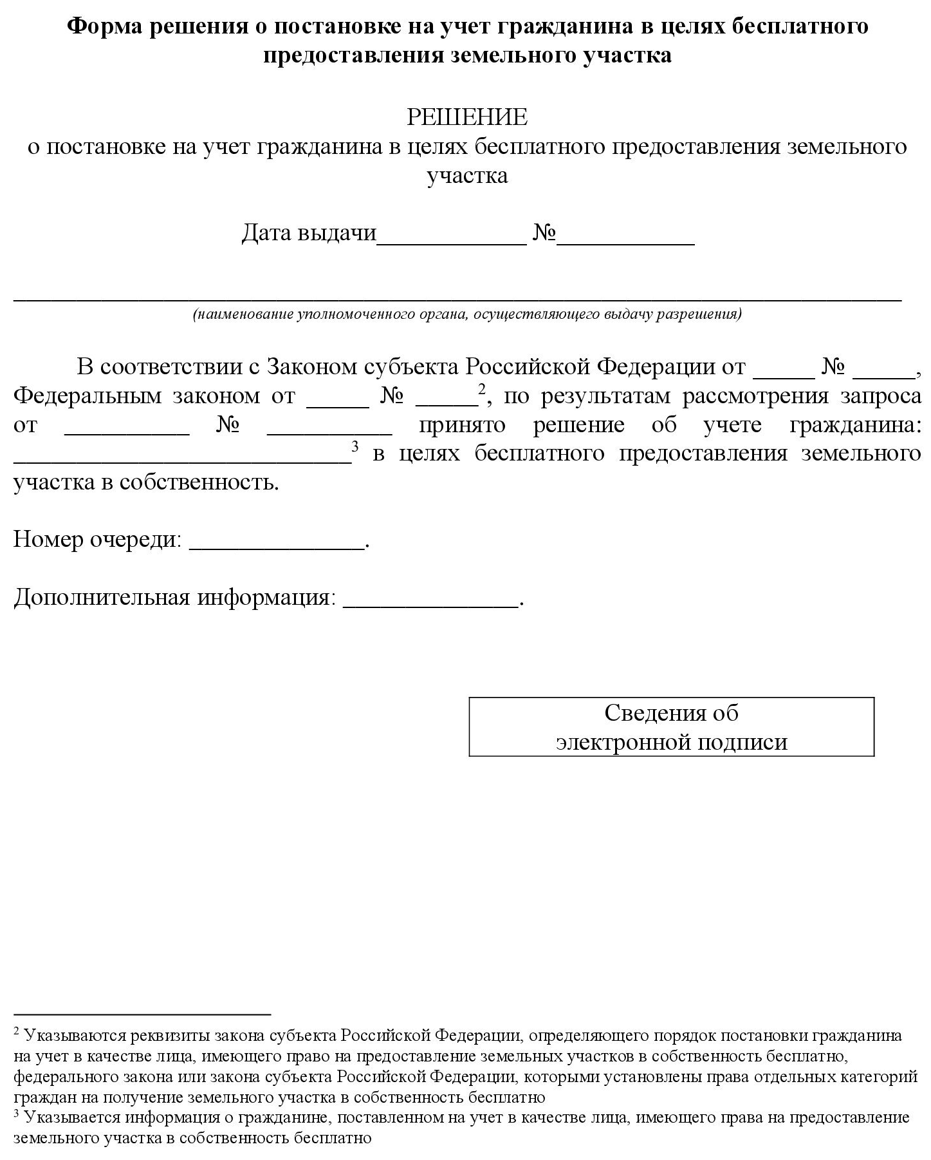
Приложение № 3
к Административному регламенту
по предоставлению государственной
(муниципальной) услуг

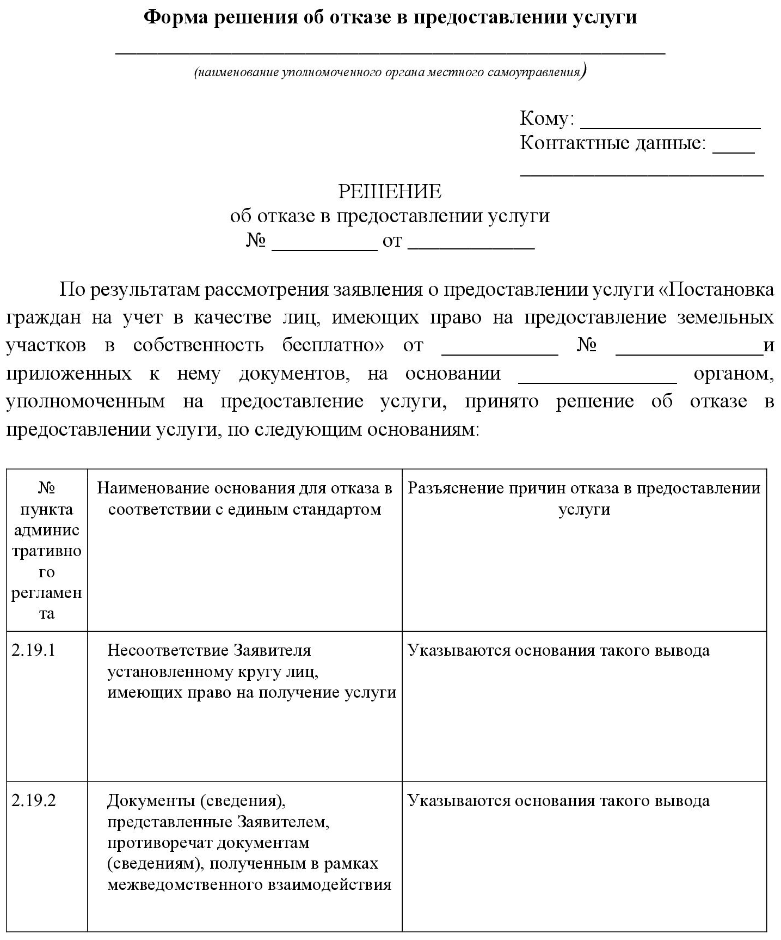
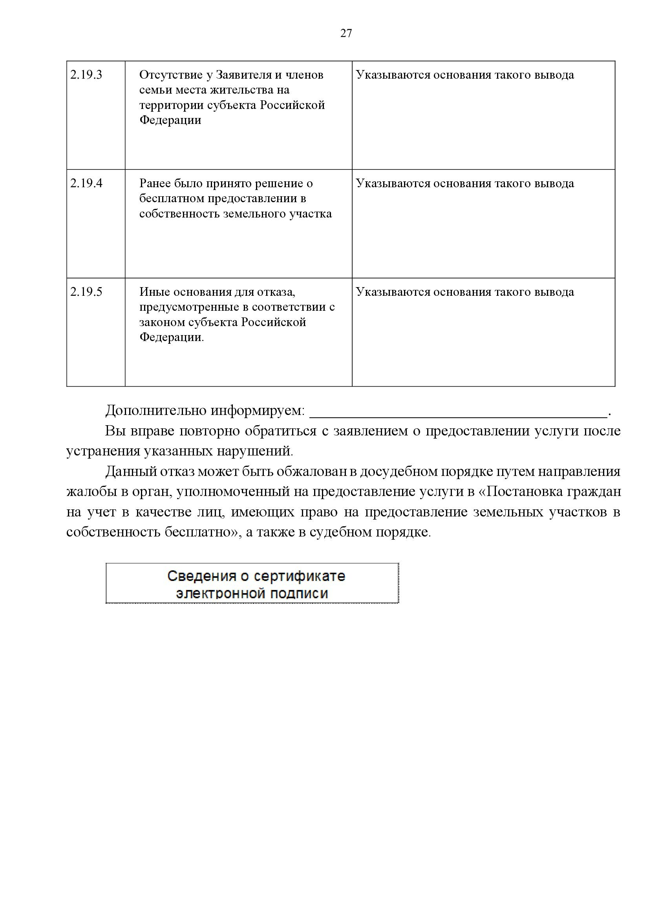

Приложение № 4
к Административному регламенту по предоставлению государственной
(муниципальной) услуги

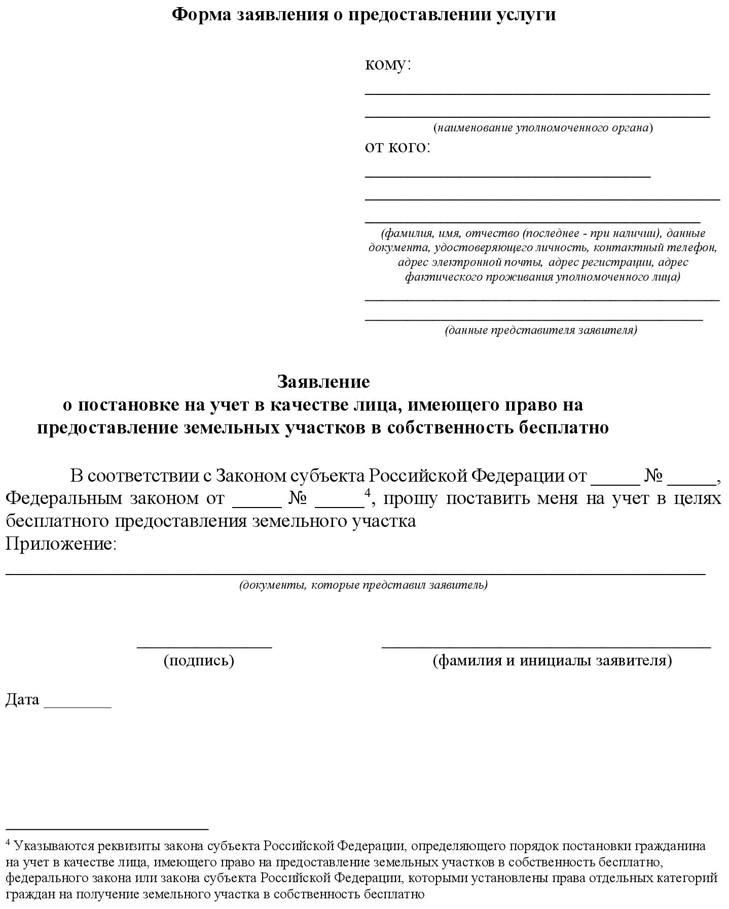
Приложение № 5
к Административному регламенту по предоставлению государственной
(муниципальной) услуги

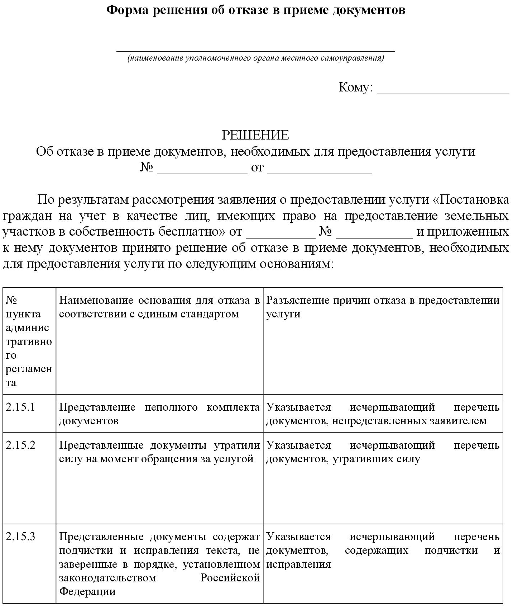

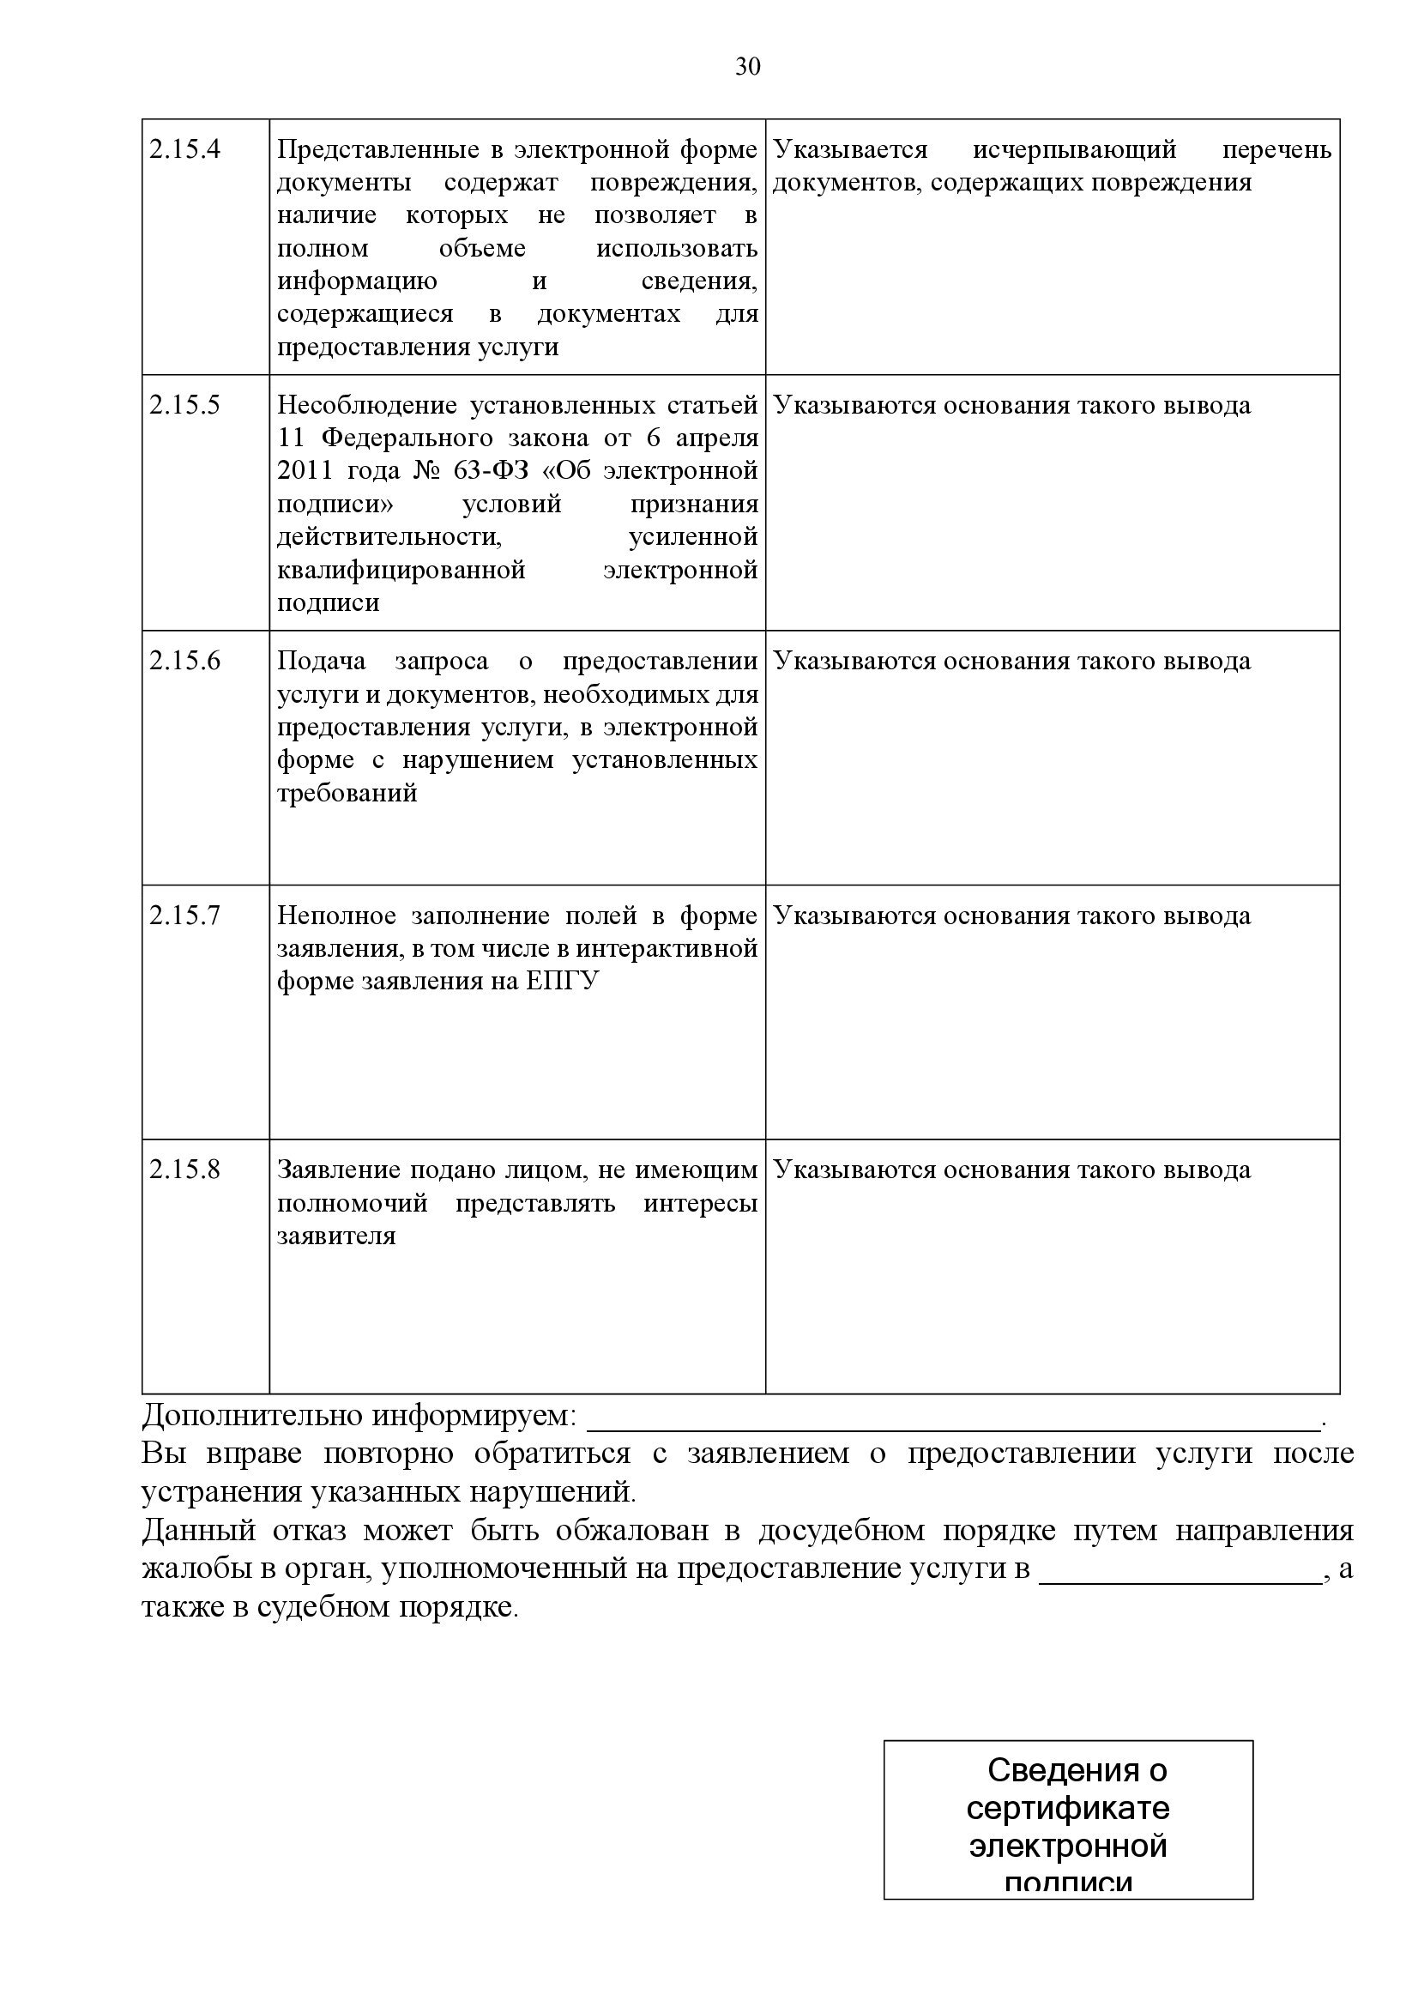

Приложение № 6
к Административному регламенту
по предоставлению государственной
(муниципальной) услуги

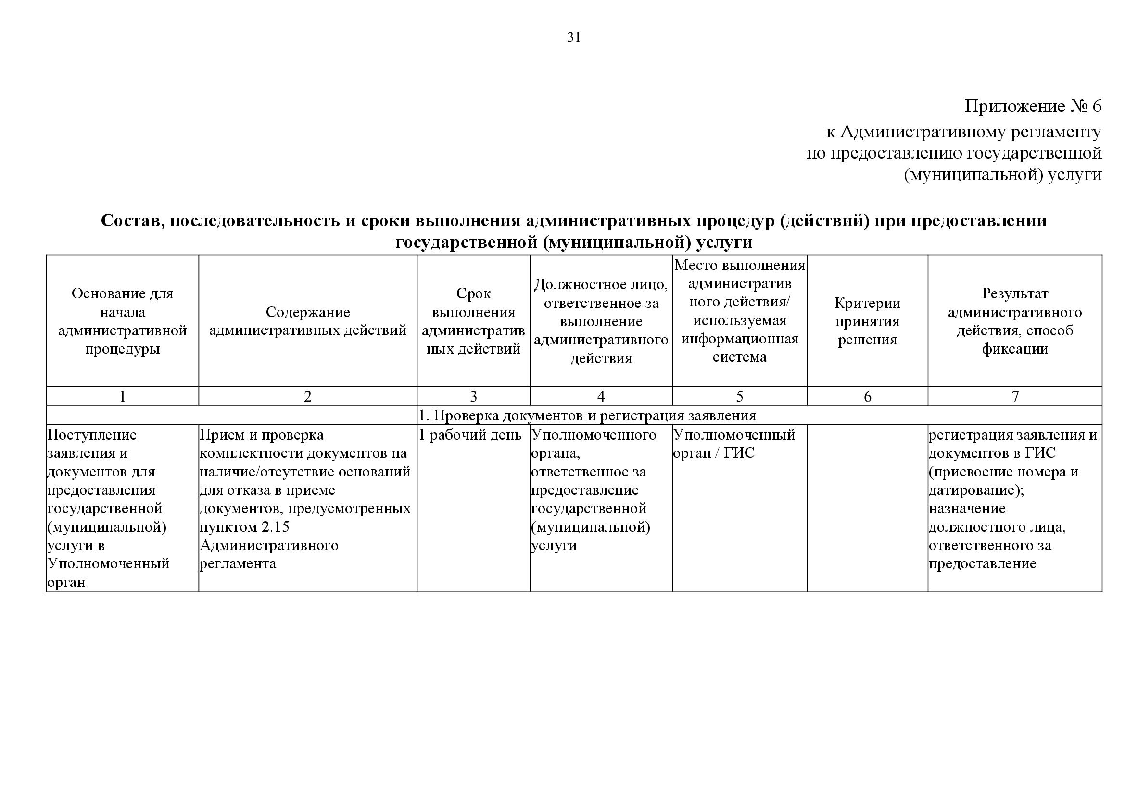

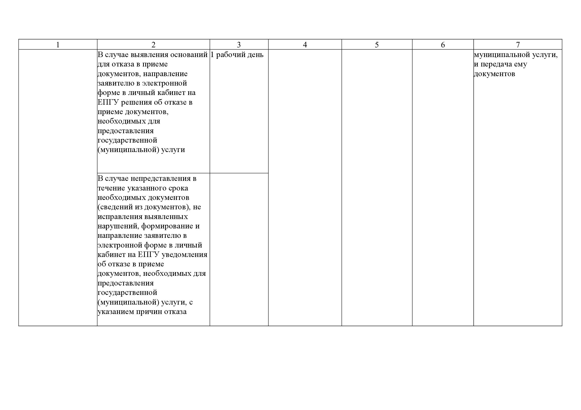
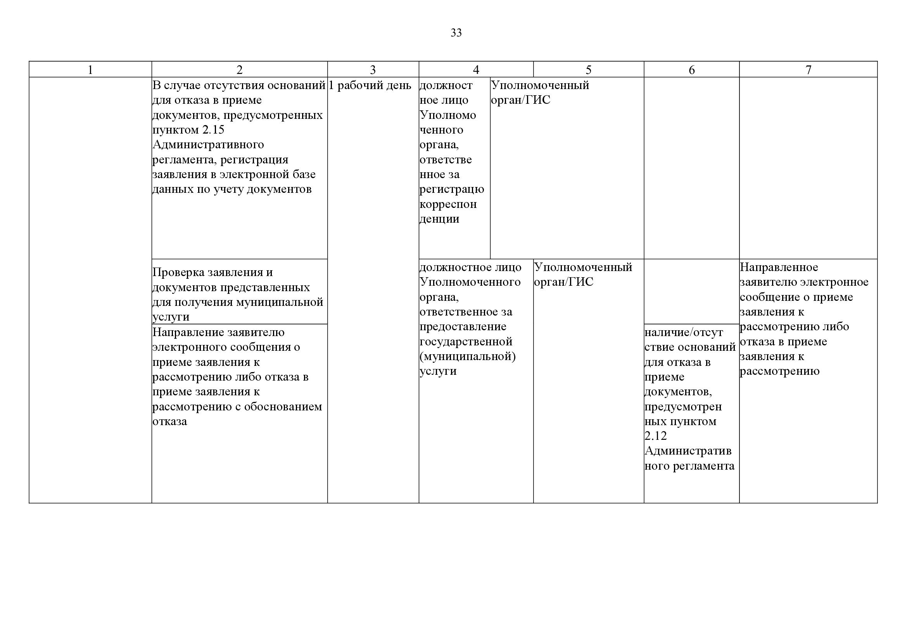

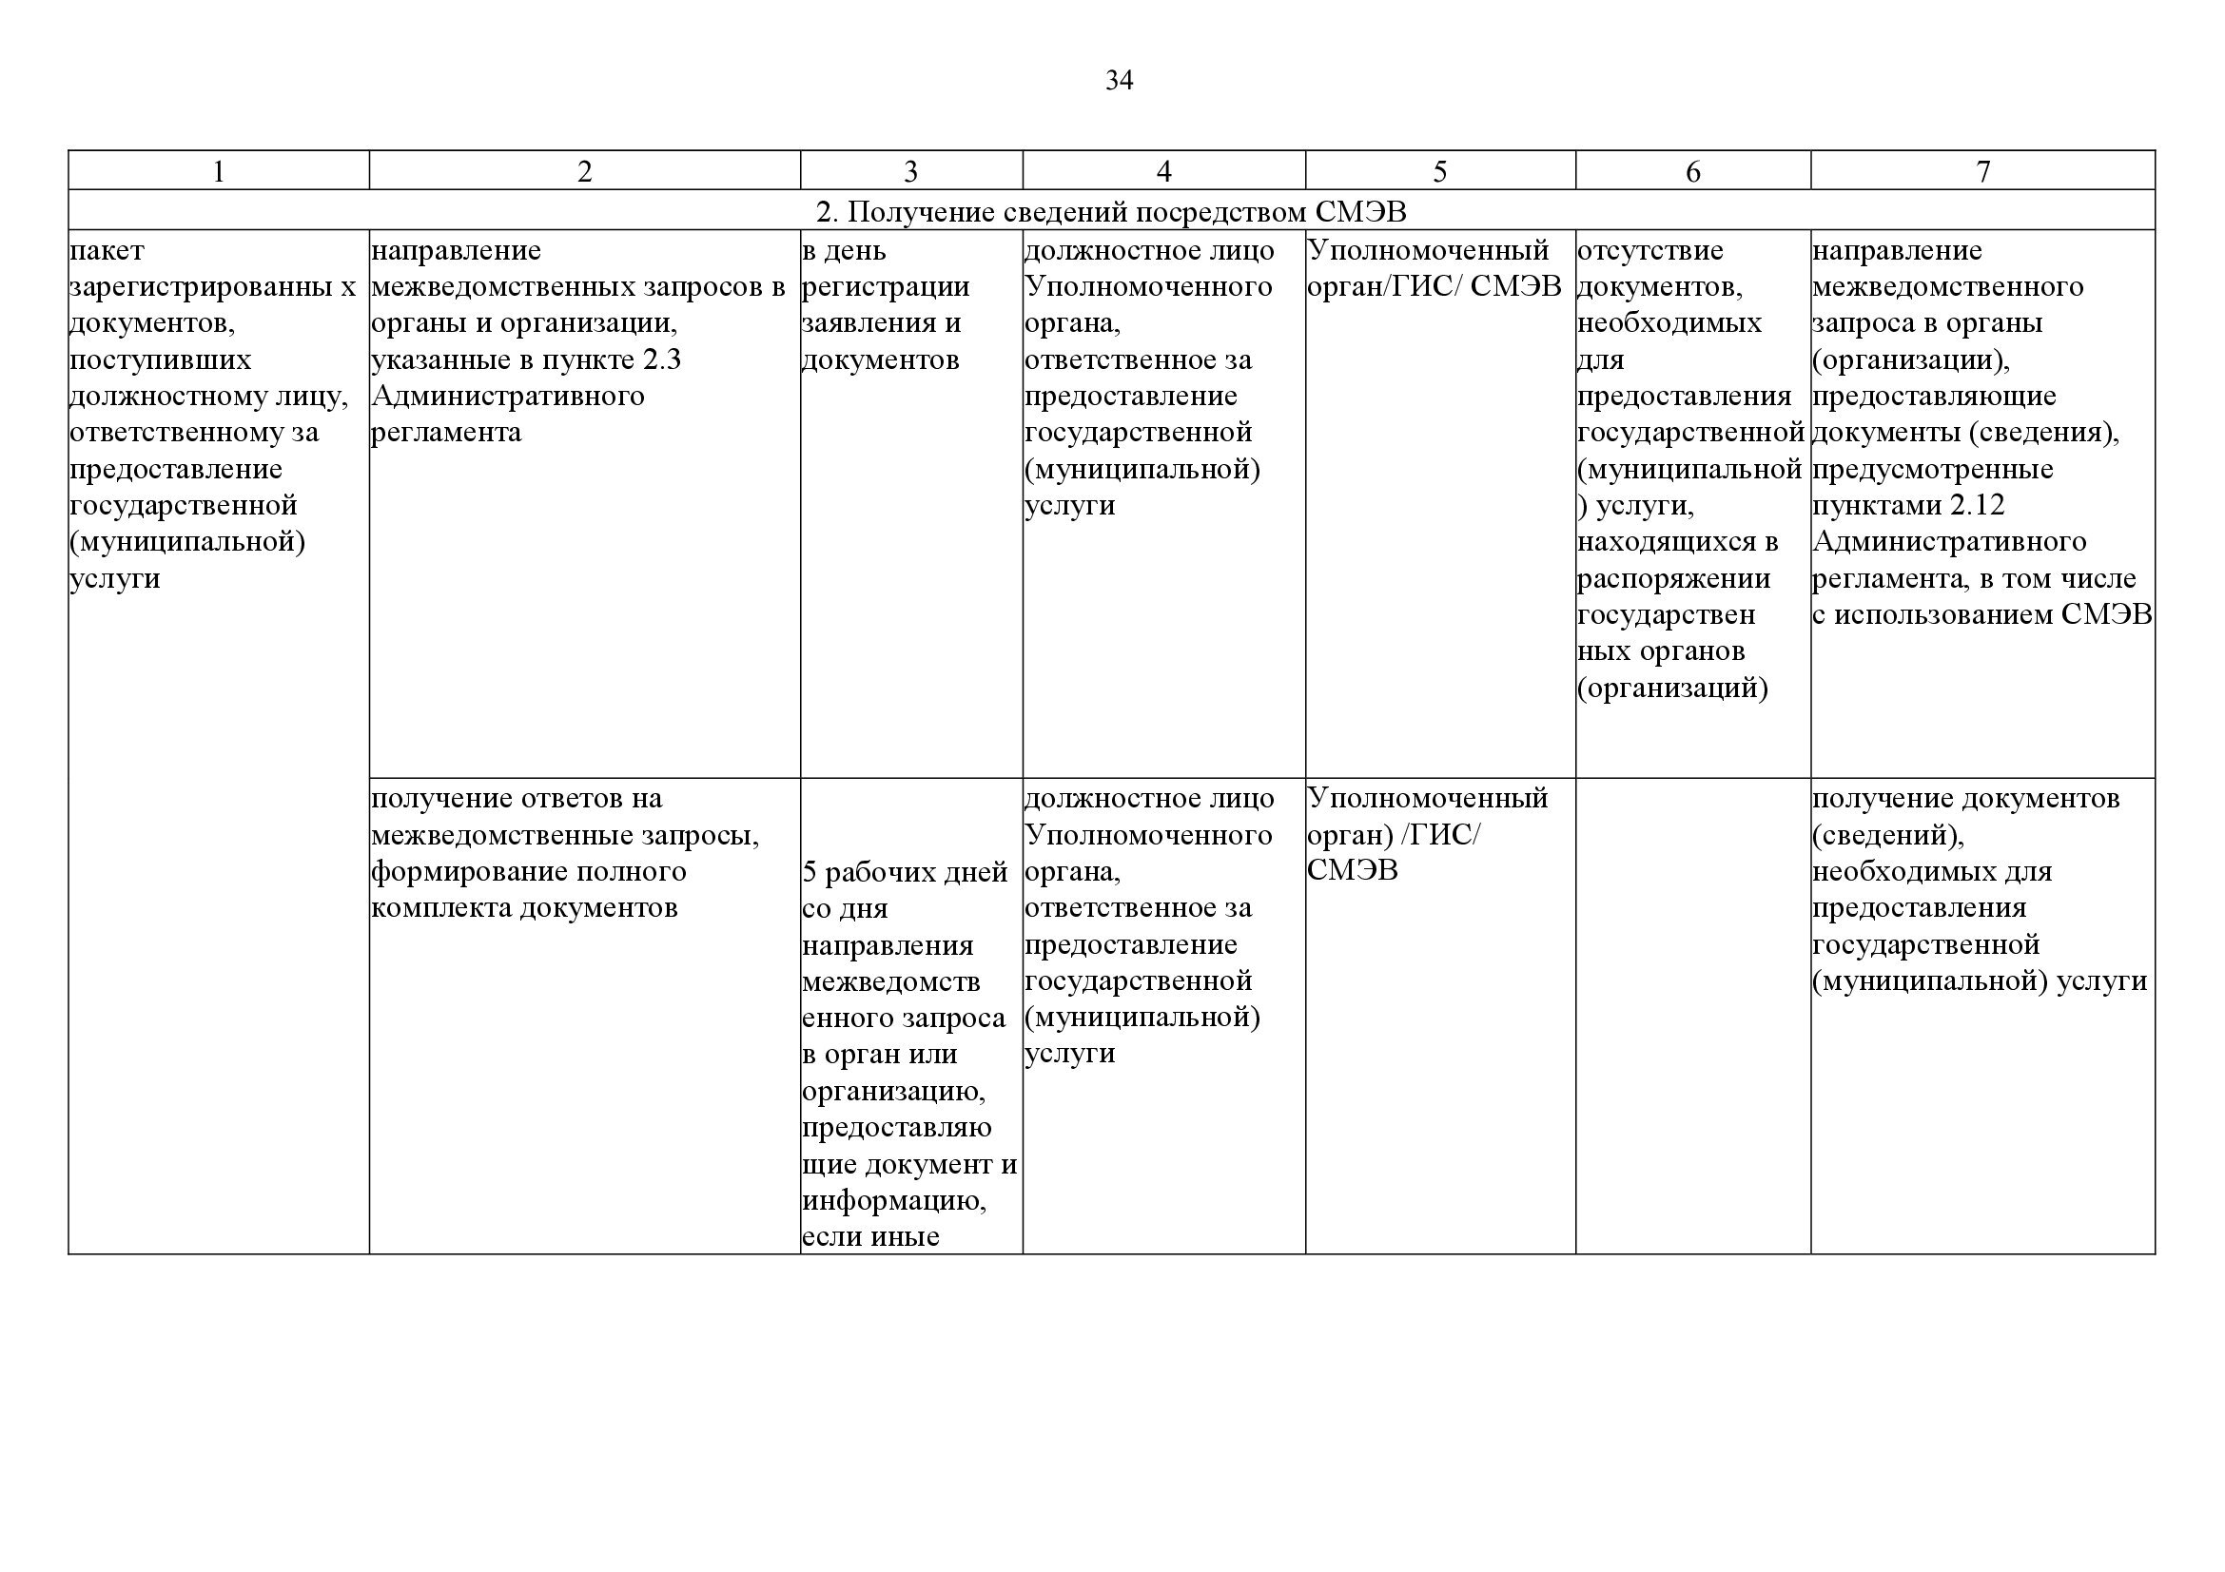
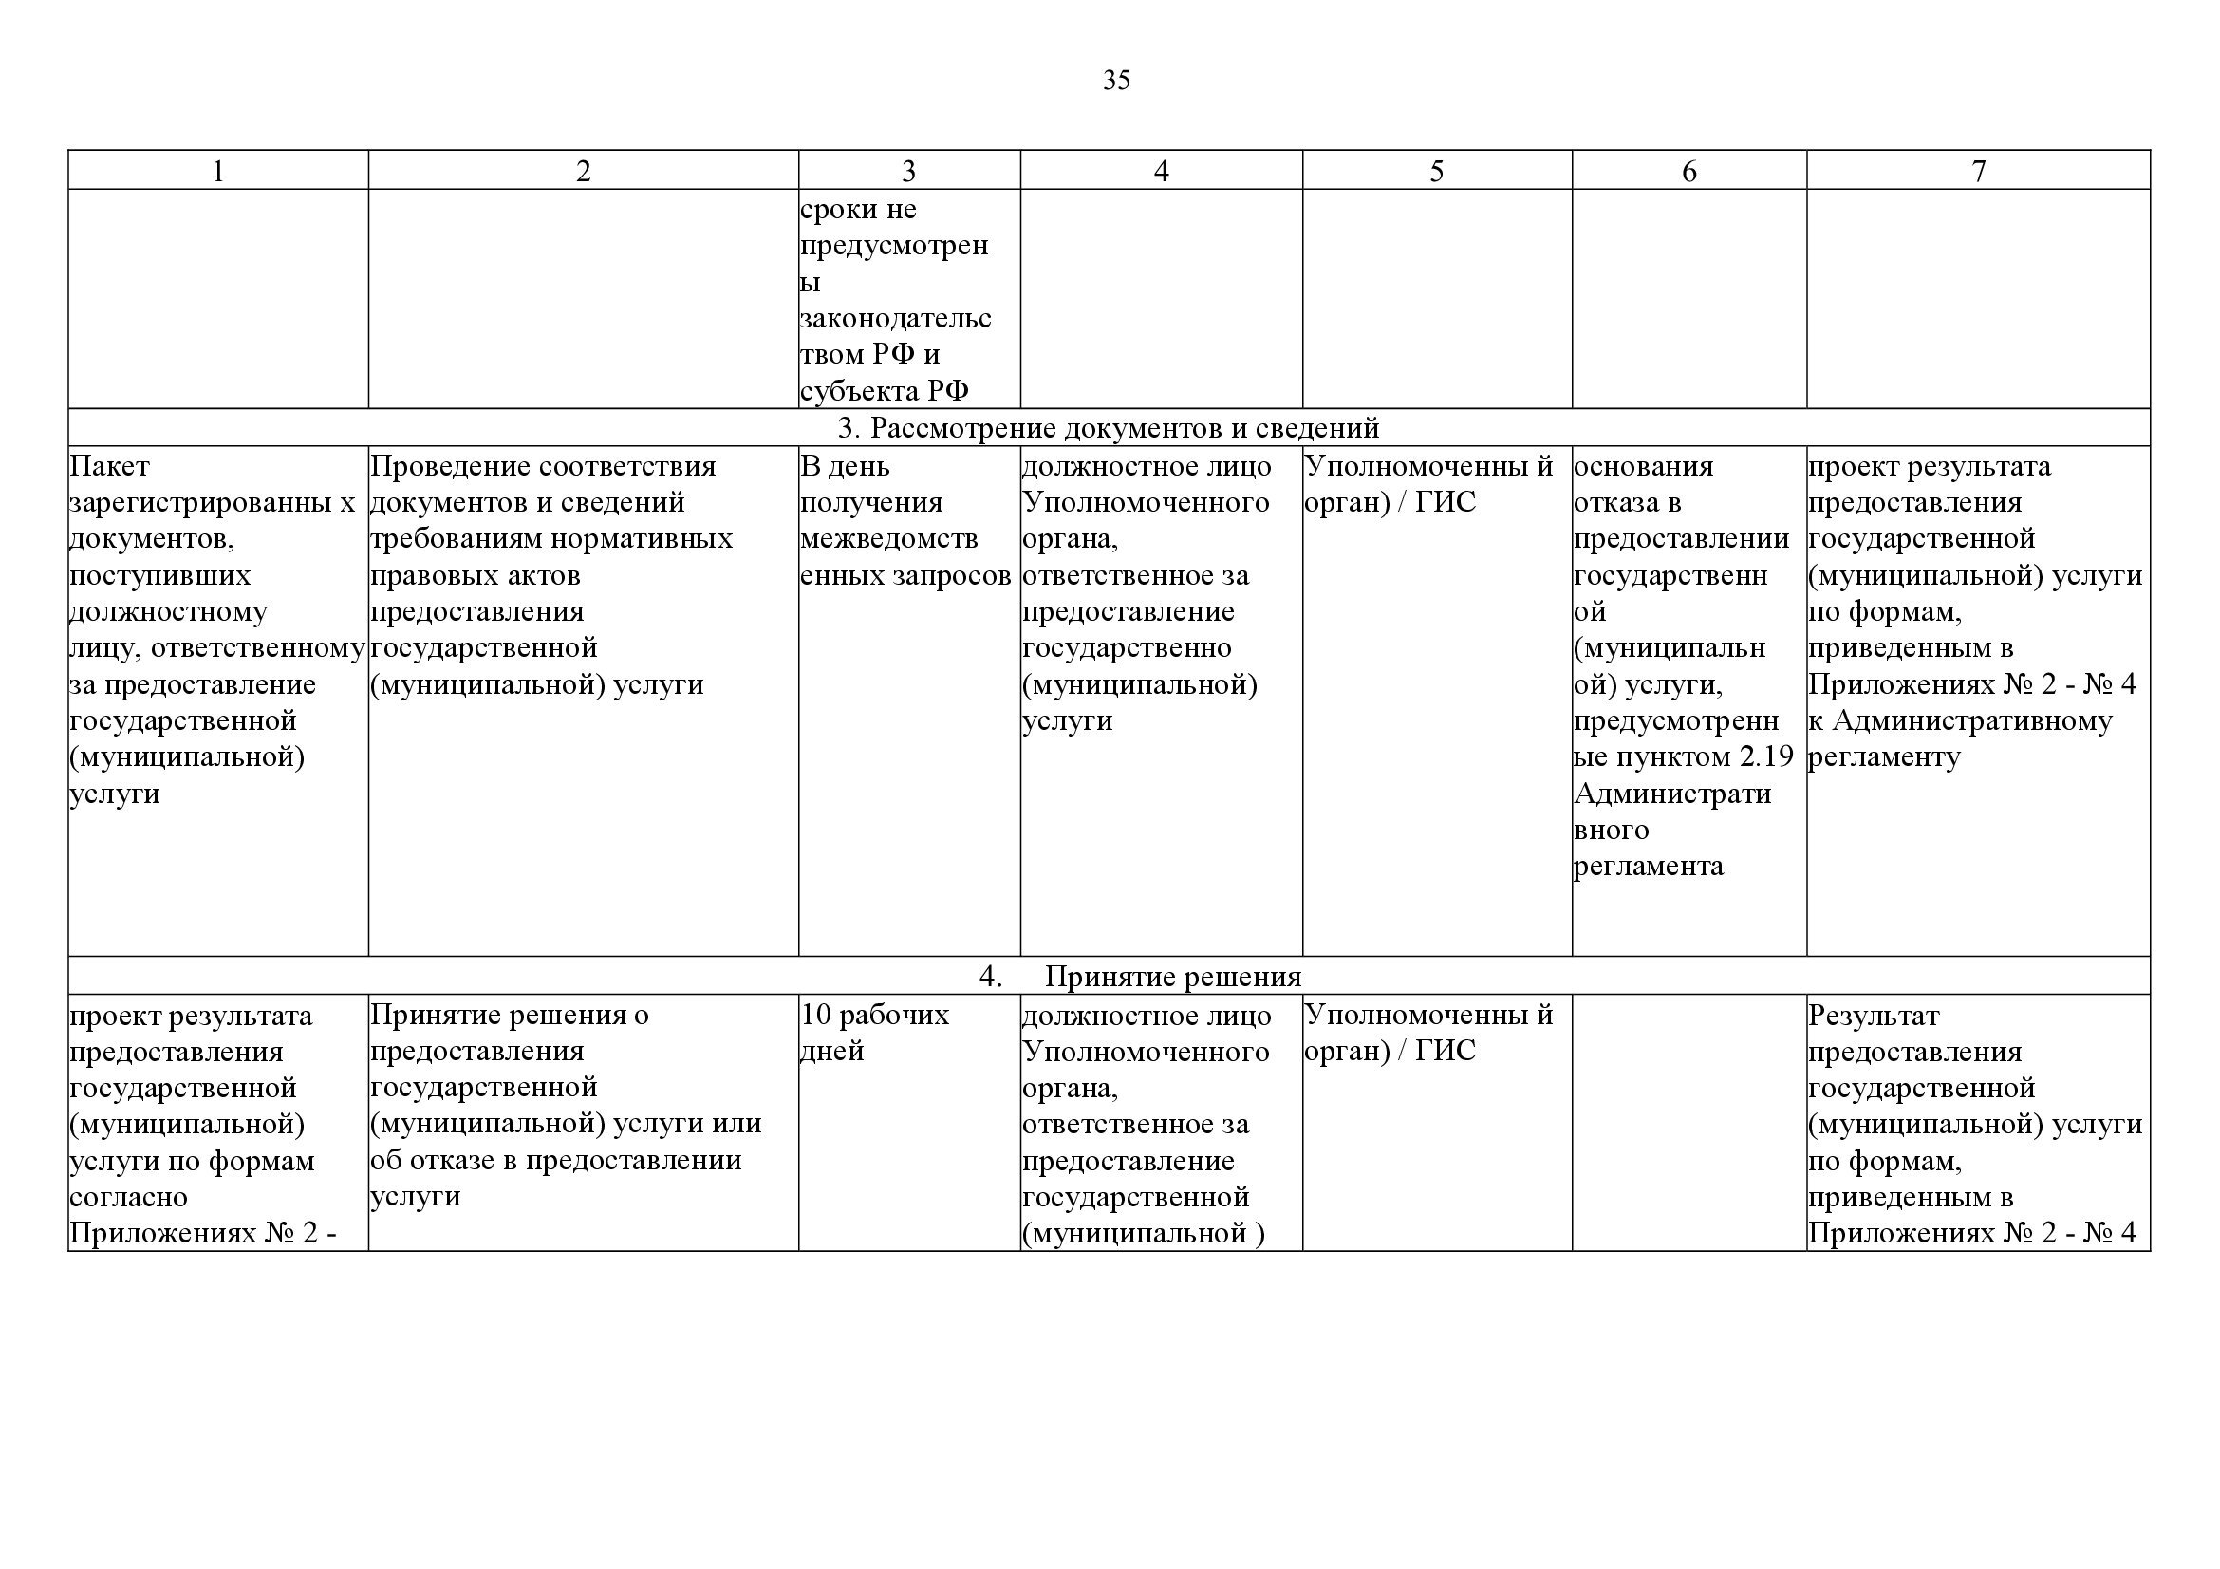
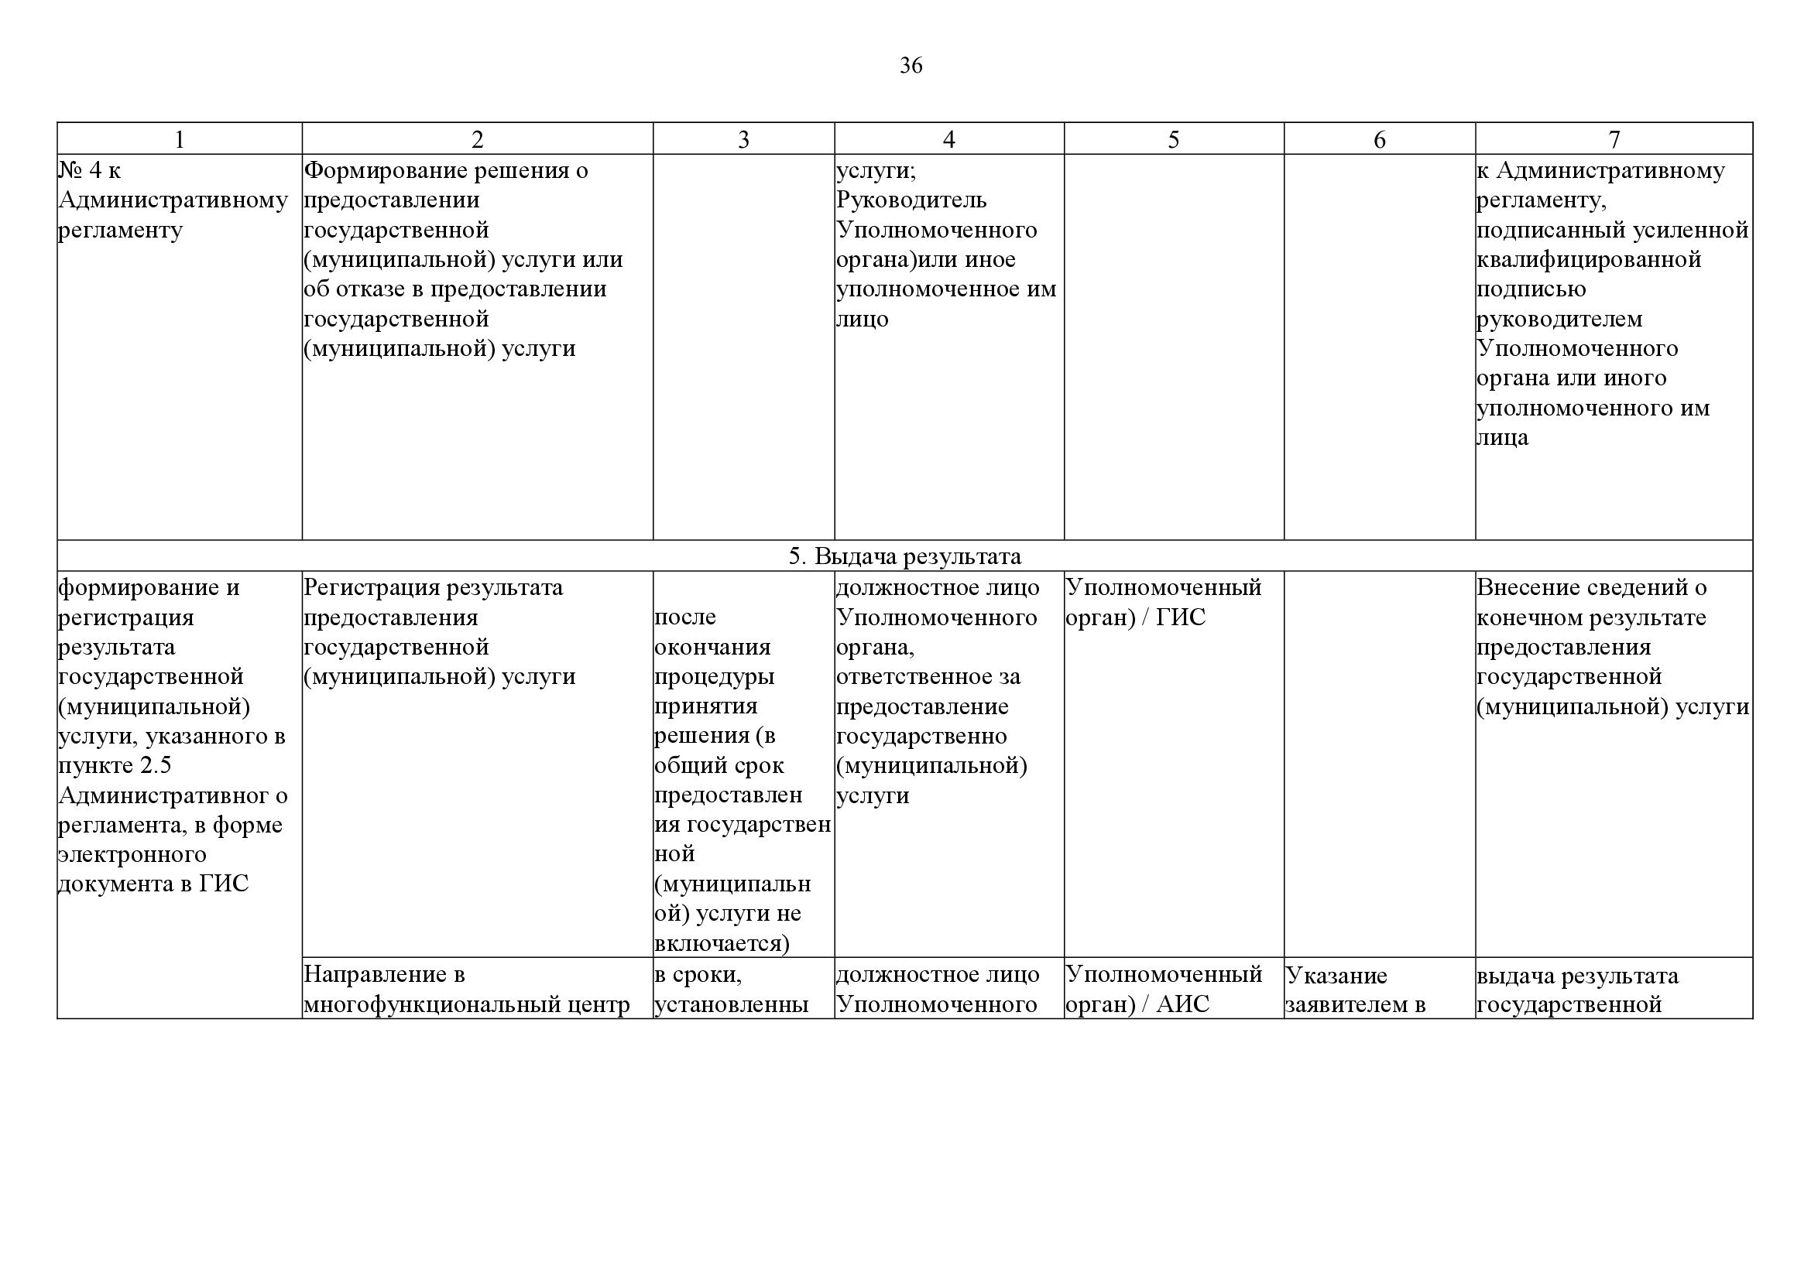

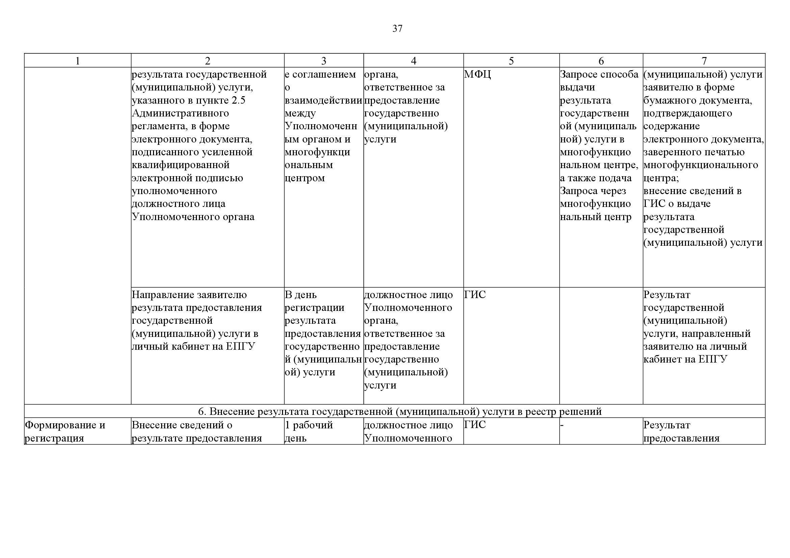

Приложение № 7
к Административному регламенту
по предоставлению государственной
(муниципальной) услуги
